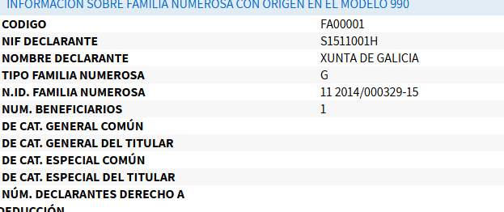

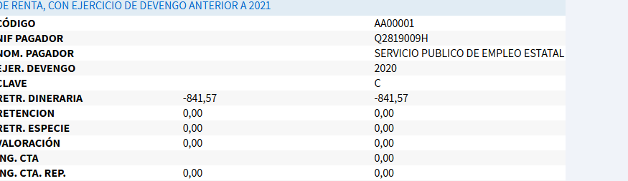

EN EL 2020 SE DECLARO 30726.74

SE HACE COMPLEMENTARIA POR